# **Formatif 3 –ASP.NET MVC – Vue (3 %)**

## Partie A

**Quelques consignes :**

1. Créez une nouvelle application Formatif3.
2. Cette application vous permettre d’explorer les différentes façons de transmettre des données à une vue (ViewBag, ViewData…), de créer des vues partagées et partielles, de travailler avec des layout et d’utiliser des formulaires.
3. Vous devez utiliser une vue partielle aux endroits demandés.
4. Vous devez utiliser au moins une vue partagée (layout) pour vos dispositions différentes.
5. Utiliser les Sections pour l’affichage de la barre verticale et pour le body.

Vous allez travailler avec le contrôleur Home.

Voici les actions des vues :

|  |  |
| --- | --- |
| **Home** | |
| Index | Affiche uniquement le texte Page Index.  La barre de navigation offre : Le titre Fomatif3, Accueil, À propos, Contact et Préalables. À droite sur la même ligne que la barre de navigation, on affiche Bienvenue dans la page Index (ViewBag)  La barre verticale (gauche ou droite) offre : Plan, Travaux, Examens, **Étudiants, Entreprises et grand public ( ces éléments sont juste pour cette page)** |
| Contact | Affiche uniquement le titre de la page  Même barre de navigation que Index, mais titre à droite Bienvenue dans Index  Barre verticale uniquement Plan travaux et Examens |
| À propos | Affiche uniquement le titre de la page  Pour le reste identique à Contact sauf titre à droite. |
| Préalables | Affiche le titre de la page  Pour le reste identique à Contact sauf titre à droite. |
| Étudiants  Entreprises  Grand public | Aucun contenu, aucun lien |
| Plan | Titre de la page, Pas de barre verticale, pas de titre à droite  Vue partielle avec les éléments : C#, ASP, Déploiement (penser à ViewBag avec une liste de sujets) sous forme de liste à puces. |
| Travaux | Titre de la page, Pas de barre verticale, pas de titre à droite  Vue partielle avec TP1, TP2, TP3 sous forme de liste à puces. |
| Examens | Titre de la page, Pas de barre verticale, pas de titre à droite  Vue partielle avec Examen1, Examen2, Quiz1, Quiz2 sous forme de liste à puces. |

**Exemples de résultat**

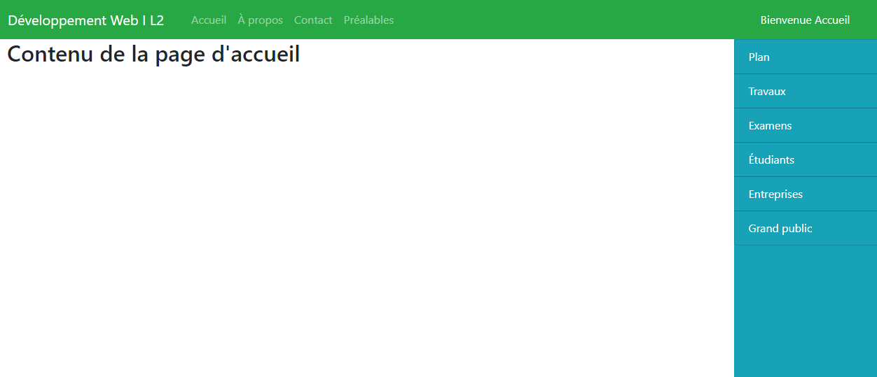

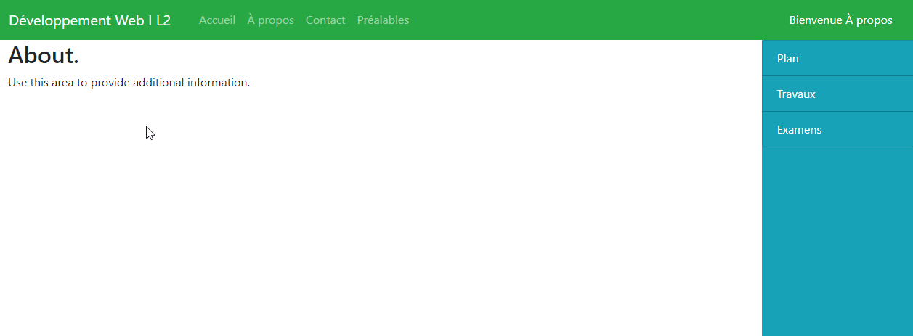

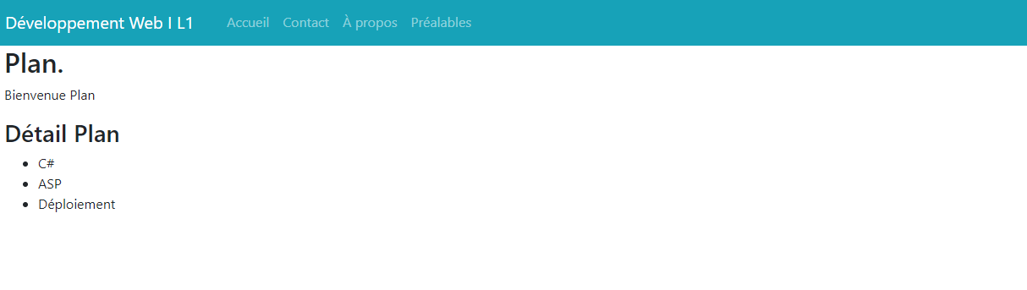

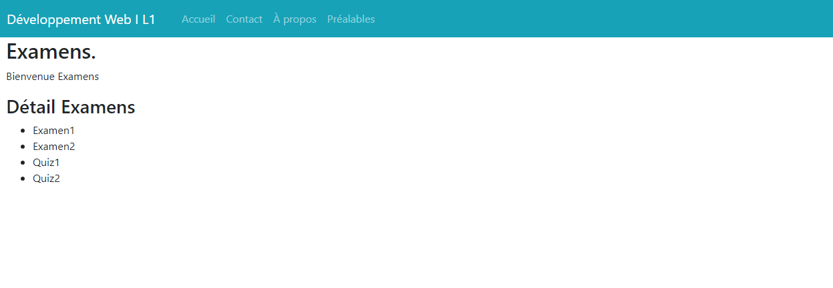

## Partie B

**Quelques consignes :**

1. Dans l’application Formatif3.
2. Vous allez ajouter une vue pour l’action Etudiants.
3. Cette vue présente un formulaire permettant d’enregistrer un étudiant. Il n’y a pas de barre verticale, mais un titre à droite avec Section Étudiants. Le formulaire permet d’inscrire l’information suivante sur un étudiant (nom, programme, année d’étude et année de naissance). Une fois le formulaire transmis, on affiche un message de bienvenue, on présente les données de l’étudiant et on affiche son âge. On met aussi le nom de l’étudiant dans la barre de navigation à droite.
4. Utiliser les HtmlHelper pour faire cette partie.

**À remettre production individuelle (démonstration et dépôt GIT) :**  **27 février 14h**

**Exemple de résultat**

